הפקולטה להנדסה - המגמה להנדסה מכנית

בדיקת רגישות לרעש בגלאי GYRO
מבוסס MEMS

תקציר לספר הפרוייקטים

פרוייקט גמר

הכין: דור לוי
שם המנחה: עופרי עצמון
מקום ביצוע הפרוייקט: חברת אלאופ

יוני 2006

תאור הנושא:
בדוח הוצג חקר של ביצועי מערכת הג'ירו שמפותחת בחברת "אלאופ" מבחינת גורמי הרעש, ודרכים לצמצם את השפעתם על התוצאות.
שוק החיישנים המיקרו-אלקטרומכניים (MEMS) התקדם מאוד בשנים האחרונות מבחינת פיתוח וביצועים, כיום הרכיבים כבר משולבים במקומות רבים בתעשייה.
תחום מדי מהירות הסיבוב (ג'ירוסקופים) אף הוא התפתח מאוד , כיום ג'ירוסקופים של תעשיית ה-MEMS נמצאים בשימוש במערכות בקרת אחיזה של מכוניות. תחום חשוב אחר הוא עזרי הניווט - במערכות הניווט של כלי טייס ישנם ג'ירוסקופים המאפשרים למטוס לדעת זוויות ותאוצות בכל רגע נתון ומשם להסיק על מיקומם, ללא תלות בעזר חיצוני כמו GPS.
הג'ירוסקופים המשמשים למערכות הניווט כיום הם מסוג ג'ירוסקופ לייזר (ברובם), כאשר מחירן של מערכות ניווט מסוג זה מגיע לעשרות ומאות אלפי דולרים. מד ג'ירו MEMS עולה עשרות עד מאות דולרים בלבד.
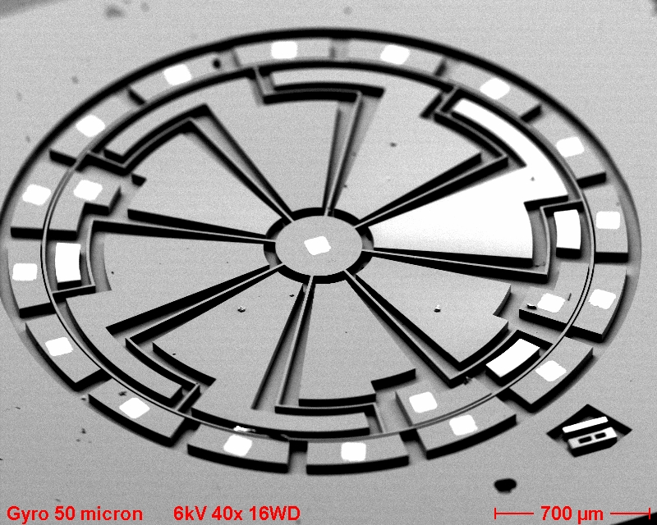
ביצועי ג'ירו MEMS כיום אינם מספקים כדי לשמש לצורכי מערכות ניווט, ונעשים מאמצים לשפר את ביצועי הרכיבים כיום כדי להגיע לרמה של רכיבי ניווט. אחד הגורמים המגבילים הוא רצפת הרעש אליה ניתן להגיע (רמת הרעש המינימאלית).
הג'ירו המופיע בדוח בנוי מטבעת דקה מסיליקון המוחזקת על ידי מערכת קפיצים דקים (אשר כמעט אינם משפיעים על הדינמיקה של הטבעת) ומוקפת בקבלים בהיקפה, המשמשים לאיזון דינמי, ליצירת התנודות בטבעת וחישה של תנודות הטבעת. עקרון השימוש בקבלים הוא שמתח בין לוחות קבל יוצר כוח אשר ניתן להשתמש בו ליצירת תנועה בטבעת, או להיפך – כוח שמפעילה הטבעת מתורגם למתח הנמדד בין קוטבי הקבל.
מדידת מהירות הסיבוב מבוססת על השפעת כוח קוריוליס. הסבר פשוט לתאוצת קוריוליס הוא מערכת בה נע חלקיק בקו ישר וקיים צופה היושב על המסגרת בה נמצאת המערכת. אם כל המסגרת תסתובב הצופה יראה את החלקיק משנה את כיוונו, למרות שלא הופעלה תאוצה אמיתית לשינוי כיוון הרכיב במערכת האינרציאלית .
תנועת פעימה של הטבעת
מוד I
מוד II
מדידת מהירות סיבוב נעשית על ידי מדידת השפעת כוח קוריוליס על תנודות הטבעת - בטבעת הרוטטת בתנודת פעימה (התכווצות והתארכות הטבעת בשני מישורים ניצבים) תאוצת קוריוליס מנסה לשמור על צירי הפעימה של הטבעת כאשר כל מסגרת הטבעת מסתובבת, לצופה על הטבעת נראה כאילו צירי תנועת הפעימה זזו בזוית (מוד I ו-II זזים בזוית מסוימת יחסית למיקומם הקודם).
במקרה של הטבעת כוח קוריוליס מעביר אנרגיה ממוד אחד למוד שני בטבעת, ניתן לראות באיור שישנן נקודות על הטבעת אשר קבועות במקומן בשני המודים המסומנים (בחיתוך של מוד II ) , לאחר סיבוב המערכת נקודות אלה יקבלו תנועה מסוימת הפרופורציונאלית למהירות הסיבוב של המסגרת ,תנועה זו נמדדת על ידי הקבלים ומעגל חישה אלקטרוני.
נבנתה סימולציה של מערכת הג'ירו של אלאופ בתוכנת סימולינק (Simulink) מבית MATLAB, כאשר הפרמטרים שהוזנו לסימולציה הושגו בשיטות אלמנטים סופיים וניסוי (לא תחת פרויקט זה). לסימולציה הוכנסו כניסות של הפרעות אלקטרוניות ותרמומכניות, המדמות את הרעשים במערכת האמיתית.
בוצע ניתוח אנליטי של הרעשים ביחס למערכת החישה, ובוצעו ריצות עם המודל בתוכנת MATLAB כדי לקבל תוצאות של הרעשים והשפעתם על האות.

הדרישות:
כדי שמערכת הג'ירו תגיע לביצועים איכותיים אשר יסווגו אותו בקטגוריית רכיב למערכות ניווט הוגדרו רמות הרעש הבאות הנדרשות מהרכיב:
רעש אלקטרוסטטי $\text{70}\frac{\text{nV}}{\sqrt{\text{Hz}}}$ ,רעשים מכאניים שונים – $\text{10}\frac{\text{nV}}{\sqrt{\text{Hz}}}$, רעשים תרמיים -$\text{10}\frac{\text{nV}}{\sqrt{\text{Hz}}}$. בנוסף יש להגדיר מתודולוגיה לבדיקת רכיב בתוך זמן של 0.2 שעות.

תיאור הסימולציות והניסויים
פותח המודל המתמטי-פיסיקלי המתאר את פעולת הג'ירו, פותחו היחסים בין האות היוצא לרעשים השונים הקיימים במערכת, ותורגמו האותות השונים לאותות מתח אשר יוכנסו ויוצאו מהמערכת.
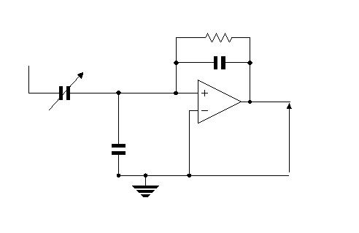
נבנה מודל סימולינק (Simulink) של מערכת הבקרה בחוג סגור של מעגל החישה של הג'ירו הטבעתי, תאור המערכת הינו כמערכת מסדר שני , ישנו בקר PI על המשוב, והאות מאופנן על גבי אות סינוס. למערכת ישנו מסנן נמוכים LPF אשר מוריד את תדר האפנון באות הבקרה החוזר ומסנן LPF נוסף אשר מוציא אות ברוחב פס של .
V_{out}
R_{f}
C_{f}
C_{p}
אלקטרודת
החישה

V_{p}
מתח קבוע
מעגל החישה
מערכת הבקרה במודל מבוססת על מערכת הבקרה הקיימת ברכיב, על מנת לקבל סימולציות המתארות את הרכיב בצורה הקרובה ביותר לתפקודו.
מניתוח אנליטי של הרעשים נמצאו הפרמטרים של המערכת אשר אותם נרצה לבדוק במודל הממוחשב ובניסוי.

עיקרי דרך הפתרון
דרך המודל במחשב ניתן להפריד בין השפעות הרעשים השונים במערכת ולמצוא את השפעת כל אחד מהרעשים על האות ביציאה.
מתארים את היחס בין הרעש לאות בפרמטר Signal to Noise Ratio (SNR) , המציג יחס בין הספק האות להספק הרעש.
נבחרו מספר פרמטרים אשר ניתן לשנותם בקלות יחסית, השייכים למעגל החישה של הג'ירו , ונבדקה בסימולציה השפעת פרמטרים אלו על היחס SNR. הפרמטרים שנבחרו הם - הקבל במעגל החישה, - הנגד במעגל החישה ו- - מתח הייחוס של הטבעת.
כמו כן נבדקה השפעת הטמפרטורה על ביצועי הג'ירו בטווח הטמפרטורות שהוגדר לפעולה, על מנת לזהות את מגבלת הרעש התרמי.
בשלב השני נערכו ניסויים לבדיקת מסקנות הסימולציה, מסיבות של מספר רכיבים עליהם יכולתי לערוך ניסויים נערך ניסוי של החלפת נגדים וקבלים על רכיב בודד, ביציאה אחת הוחלף נגד במעגל החישה וביציאה השנייה הוחלף קבל. בצורה כזו ניתן לבצע שתי מדידות על רכיב אחד (כל ערוץ בנפרד).
ניסוי השפעת טמפרטורה נערך בתנור יעודי אשר מגיע לכל טווח הטמפרטורות הדרוש. בכל טמפרטורה בוצעו מספר מדידות. בוצעו מספר חזרות על ניסוי זה.

תוצאות עיקריות של סימולציות:
- רמת הרעש שמתקבלת היא בחוג סגור עבור רוחב הפס של הג'ירו (ניתן לרשום ממוצע עבור ) , ו- בחוג פתוח.
- הרעש הדומיננטי במערכת במצב הנומינלי הוא רעש תרמי-חשמלי (רעש ג'ונסון).
- - הקבל במעגל החישה – הגדלת ערכו הקבל ב-50% תביא לירידה של 20% ברמת הרעש.
- - הנגד במעגל החישה - הגדלת ערך הנגד ב-50% תביא לירידה של 15% ברמת הרעש.
- - מתח הייחוס של הטבעת – הקטנתו תביא להקטנת הרעש, בדוח לא בוצע ניסוי בערכי מכיוון שיש צורך בשינוי מעגל הבקרה , אשר דורש משאבים רבים וזמן.
- הגדלת הטמפרטורה מגדילה את הרעשים התרמיים של המערכת, ערכי הרעש עולים ב-20% מטמפ' של עד לטמפ' של ומכאן מקטינים את ערכו של SNR.
- שילוב של נגדים וקבלים בערכים של 50% גדולים יותר יכול להביא להפחתת רעשים עד כדי 50%.

תוצאות עיקריות מהניסויים:
בשני הניסויים רמות הרעש היו קרובות יחסית לערכי המודל שנבנה. השפעת הגורמים השונים כמו קבלים נגדים וטמפרטורה לא ניכרו בתוצאות הניסויים, רמת הרעש הייתה כמעט קבועה בכולם - בחוג סגור, ו- בחוג פתוח , רמות רעש אלה נמוכות מאוד וקשה למדוד אותן.
תוצאות אלו אינן חריגות במיוחד, קשה למצוא מובהקות בשינויים של 20% כאשר מדובר בערכים כה קטנים.
יתכן כי ישנו רעש רקע הנוצר במכשירי המדידה ורמתו קבועה, ולכן רמות הרעש לא ירדו מתחת לערך מסוים. ישנם אי דיוקים רבים בערכי הנגדים והקבלים מהיצרן (עד 25%).
המסקנה היא שיש צורך בשיפור שיטת המדידה או שיפור המודל בו השתמשתי, למרות שרמות הרעש שחזה המודל קרובים לערכים בפועל , השינויים ברמת הרעש שחזה המודל לא נמדדו בפועל על הרכיב , ניסויים נוספים יערכו בעתיד כדי לבדוק את הנושא.

תוצרי הדוח:
- מדידת רמות רעש של ג'ירו MEMS מתוצרת אלאופ ועמידה ביעדים:
נמדדו רמות רעש מקסימאליות על הג'ירו (בחוג פתוח) של , המגבלה הוגדרה לכלל הרעשים ולכן ניתן לומר כי הרכיב עומד בדרישות אלה.
- הצעות לשיפור התכן של הג'ירו:
בסימולציות קיבלתי שהגדלת ערכי הקבלים והנגדים תגרום להורדת רמת הרעש ביציאה מהג'ירו, נכון לעכשיו לא הצלחתי לאושש תוצאות אלה בניסוי, אך אני מניח שבהמשך תמצא הדרך לבדוק את התוצאות האלו, אולי הקצנה בערכי הרכיבים במעגל החישה תראה באופן ברור את השינוי.
- הצעה למערך בדיקות לרמת רעש ברכיב:
בדוח יש הצעה למערך בדיקות לרכיב שירד מפס הייצור, בדיקות אלה יכללו בדיקת ג'ירו בחוג פתוח לרמת הרעש שהוא מייצר, בשתי היציאות של מעגלי החישה. בדיקה כזו תארך כ-10 דקות.
בדיקה כזו תאפשר לזהות בעיות במארז הואקום, בקבלי הטבעת ובעיות מבניות בטבעת מתוך רמות הרעש הנמדדות. כל בעיה כזו תגרום לרמות רעש גבוהות מהנורמה.

רכיב הג'ירו נמצא בשלבי פיתוח וישנה עבודה נוספת ושינויים לערוך בתצורת הרכיב והבקרה שלו, יש להמשיך בבדיקות רמת הרעש עם ההתקדמות תוך כדי הפיתוח.

